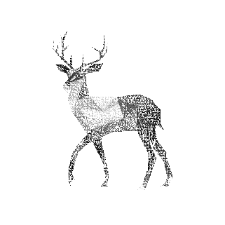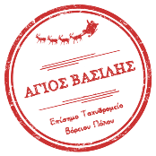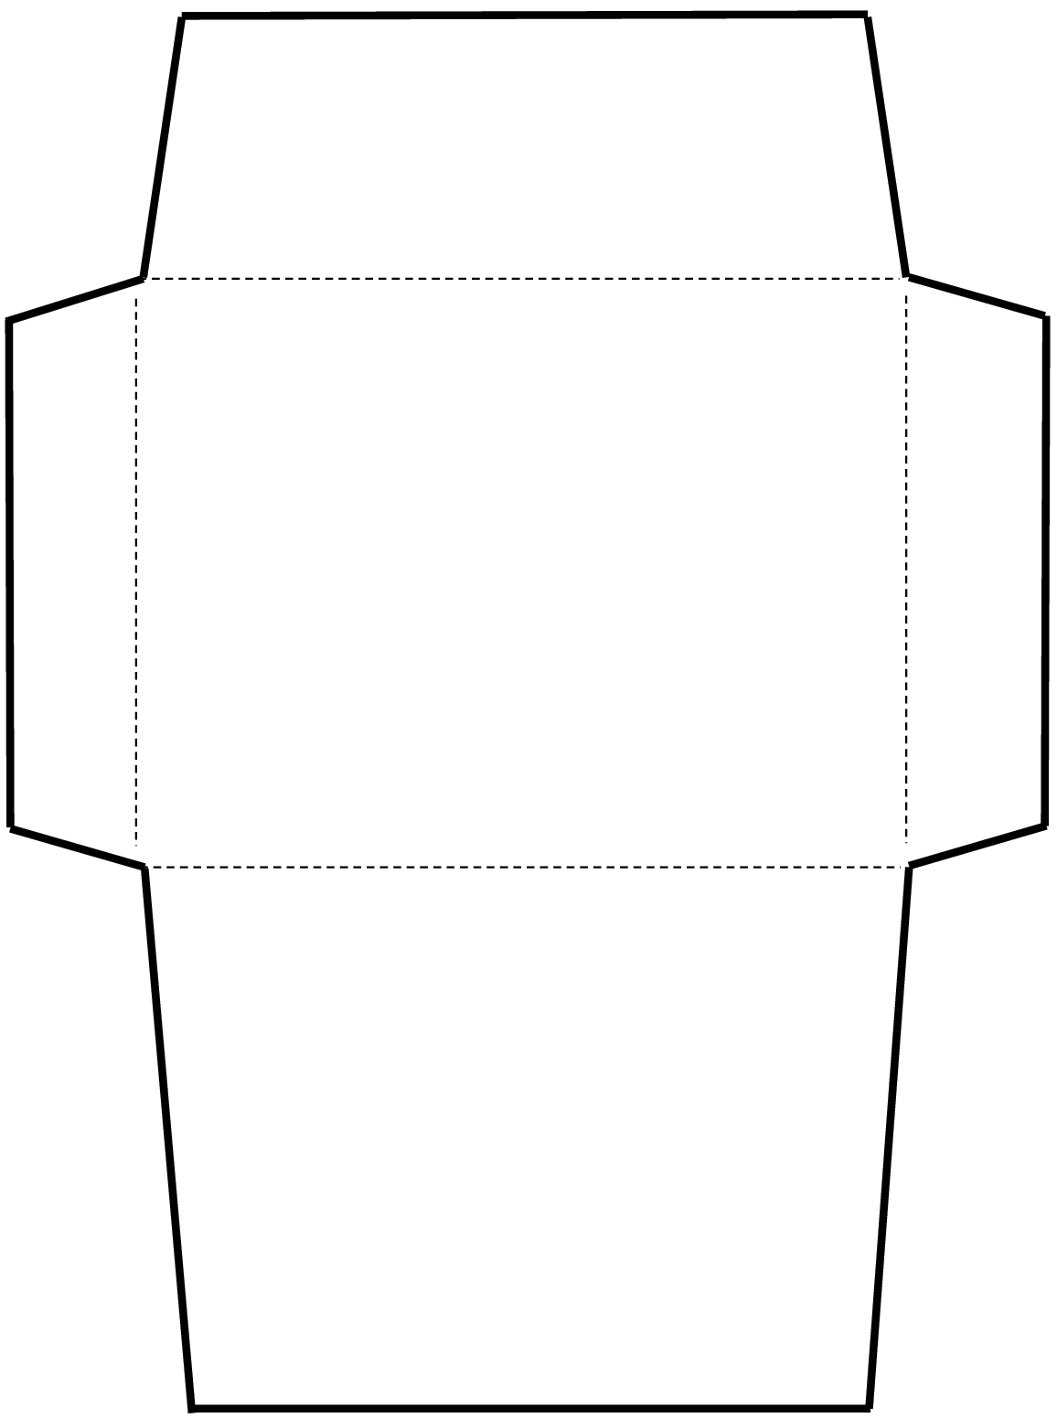

**ΕΚΤΥΠΩΣΕ ΑΣΚΗΣΕΙΣ ΑΓΓΛΙΚΩΝ, ΓΛΩΣΣΑΣ ΚΑΙ ΜΑΘΗΜΑΤΙΚΩΝ ΓΙΑ ΠΑΙΔΙΑ ΚΑΘΕ ΗΛΙΚΙΑΣ ΣΤΟ**

[**WWW.CLICK-ME.GR**](https://www.click-me.gr/)